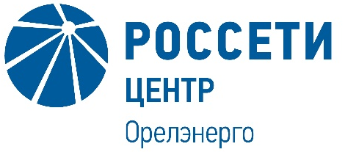 | Публичное акционерное общество  «Межрегиональная распределительная  сетевая компания Центра»  Филиал ПАО «МРСК Центра» - «Орелэнерго»

Уведомление

об отказе от проведения запроса предложений
Заказчик, являющийся Организатором запроса предложений ПАО «МРСК Центра» (филиал «Орелэнерго»), расположенный по адресу: РФ, 302030, г. Орёл, пл. Мира, 2, (контактное лицо: Алисов Максим Александрович, контактный телефон (4862) 44-50-31 (доб. 571) настоящим Уведомлением доводит до сведения всех Участников, а также всех других заинтересованных лиц, о своем отказе от проведения запроса предложений на право заключения Договора на выполнение работ по заправке и восстановлению картриджей для нужд ПАО «МРСК Центра» (филиала «Орелэнерго»), Извещение о проведении которого было опубликовано на официальном сайте Российской Федерации для размещения информации о размещении заказов www.zakupki.gov.ru, на Единой электронной торговой площадке https://msp.roseltorg.ru №32009201771 от 01.06.2020, а также на официальном сайте ПАО «МРСК Центра» www.mrsk-1.ru в разделе «Закупки», в соответствии со своим правом на отказ от проведения процедуры, изложенным в пункте 2.4 Документации о закупке запроса предложений на право заключения Договора на выполнение работ по заправке и восстановлению картриджей для нужд ПАО «МРСК Центра» (филиала «Орелэнерго»).

Председатель закупочной комиссии -
И. о заместителя генерального директора -
директора филиала ПАО «МРСК Центра» - «Орелэнерго» С.А. Алешин

